**Soal Graph Euler**

Nama : Meila Pujianti

NIM : 1908682

### Soal

1. Apakah graf dibawah memiliki sirkuit euler? jika mempunyai , bagaimana sirkuitnya?

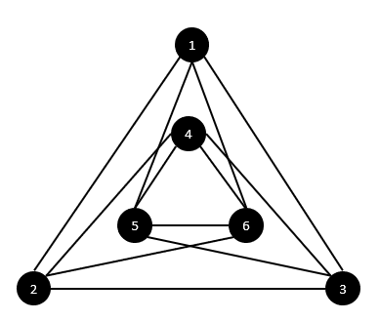

Jawab :

Sirkuit nya adalah dari simpul 1 – 2 – 3 – 4 – 2 – 6 – 4 – 5 – 6 – 1 – 5 – 3 - 1

2. Buatlah contoh graf sederhana yang memiliki lintasan dan sirkuit euler!

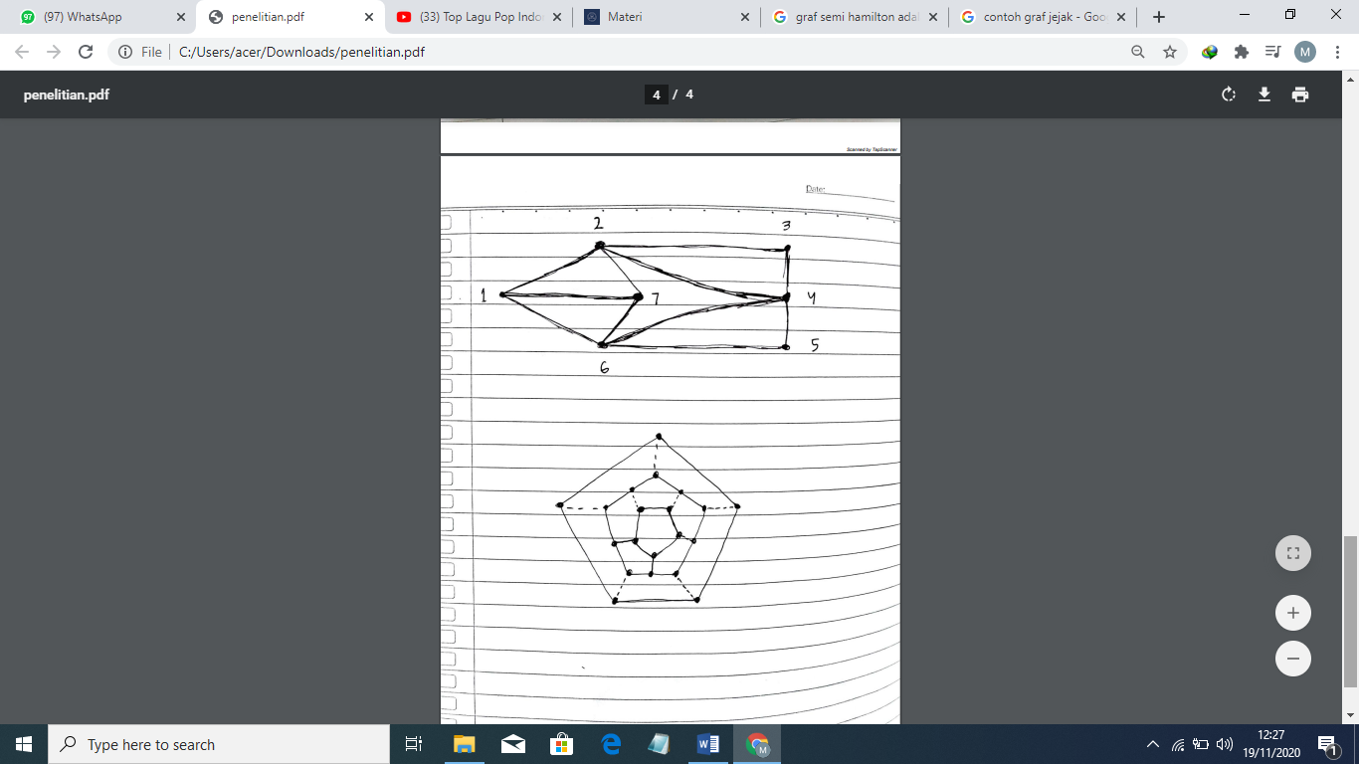Jawab :